МИНИСТЕРСТВО НАУКИ И ВЫСШЕГО ОБРАЗОВАНИЯ РОССИЙСКОЙ ФЕДЕРАЦИИ
федеральное государственное автономное образовательное учреждение высшего образования
«САНКТ-ПЕТЕРБУРГСКИЙ ГОСУДАРСТВЕННЫЙ УНИВЕРСИТЕТ АЭРОКОСМИЧЕСКОГО ПРИБОРОСТРОЕНИЯ»

КАФЕДРА №5

ОТЧЕТ ЗАЩИЩЕН С ОЦЕНКОЙ
ПРЕПОДАВАТЕЛЬ
канд. техн. наук, доцент |  |  |  | В. М. Милова
должность, уч. степень, звание |  | подпись, дата |  | инициалы, фамилия

ОТЧЕТ ПО ПРАКТИЧЕСКОЙ РАБОТЕ №1
МЕТОД ПАРНЫХ СРАВНЕНИЙ
по дисциплине: Управление качеством организационных систем

РАБОТУ ВЫПОЛНИЛ
СТУДЕНТ ГР. № | М558М |  |  |  | Д. С. Рослов
 |  |  | подпись, дата |  | инициалы, фамилия

Санкт-Петербург 2026

Цель работы
Ознакомиться с методом парных сравнений, применить его для ранжирования альтернатив (целей) и определения их весов, сделать обоснованный выбор наиболее предпочтительного варианта.
Краткое описание метода
Метод парных сравнений основан на попарном сравнении объектов (целей, альтернатив). Каждая пара сравнивается по правилу: если i-й объект предпочтительнее j-го, то a_ij = 2; если они равнозначны — a_ij = 1; если i-й уступает j-му — a_ij = 0. На диагонали матрицы всегда стоят единицы (объект сравнивается сам с собой).
После заполнения матрицы по каждой строке подсчитывается сумма оценок S_i. Относительный вес i-й цели вычисляется как V_i = S_i / Σ S_i. Ранжирование целей производится по убыванию весов V_i.
Постановка задачи
Строительная компания рассматривает предложения от четырёх компаний-поставщиков строительных материалов (Z1, Z2, Z3, Z4). Требуется методом парных сравнений проранжировать альтернативы и определить наиболее предпочтительный вариант для заключения договора поставки.
Решение выполнено для трёх вариантов исходных данных. Расчёты произведены в Microsoft Excel с использованием формул СУММ и деления на общую сумму.
Вариант 1
Исходная матрица парных сравнений для варианта 1:
Zi/Zj | Z1 | Z2 | Z3 | Z4
Z1 | 1 | 2 | 1 | 1
Z2 | 0 | 1 | 2 | 2
Z3 | 1 | 0 | 1 | 0
Z4 | 1 | 0 | 2 | 1

В таблице ниже (рис. 1) приведён полный расчёт: сумма оценок по строкам, итоговая сумма 16, а также нормированные веса целей. Расчёт суммы выполнен функцией СУММ, веса — делением суммы строки на итог.
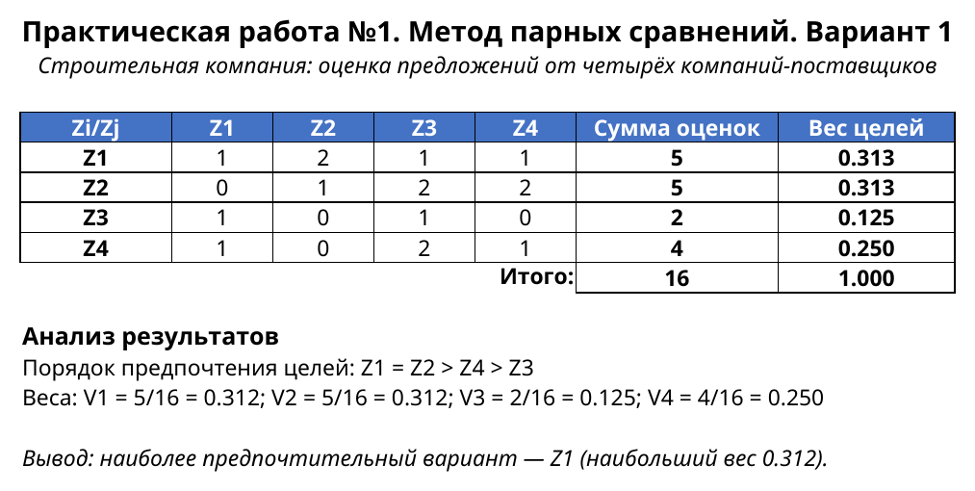
Рисунок 1 — Расчёт метода парных сравнений для варианта 1
Порядок предпочтения целей: Z1 = Z2 > Z4 > Z3.
Веса: V1 = 5/16 = 0.312; V2 = 5/16 = 0.312; V3 = 2/16 = 0.125; V4 = 4/16 = 0.250.
Вывод по варианту 1: наиболее предпочтительным является вариант Z1 с наибольшим весом 0.312. Этой компании-поставщику и следует отдать предпочтение при заключении договора.
Вариант 2
Исходная матрица парных сравнений для варианта 2:
Zi/Zj | Z1 | Z2 | Z3 | Z4
Z1 | 1 | 1 | 1 | 2
Z2 | 1 | 1 | 2 | 1
Z3 | 1 | 0 | 1 | 1
Z4 | 0 | 1 | 1 | 1

В таблице ниже (рис. 2) приведён полный расчёт: сумма оценок по строкам, итоговая сумма 16, а также нормированные веса целей. Расчёт суммы выполнен функцией СУММ, веса — делением суммы строки на итог.
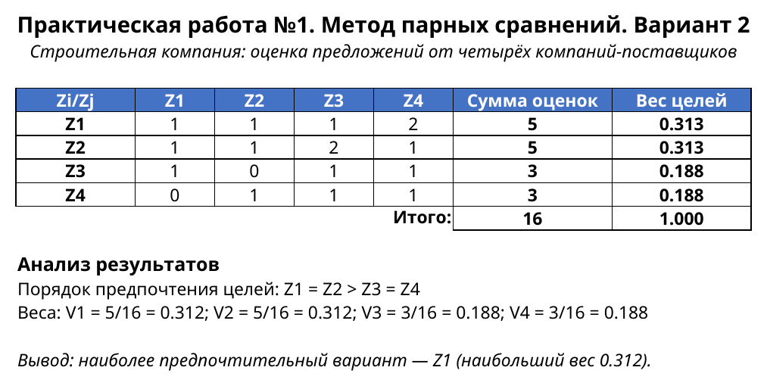
Рисунок 2 — Расчёт метода парных сравнений для варианта 2
Порядок предпочтения целей: Z1 = Z2 > Z3 = Z4.
Веса: V1 = 5/16 = 0.312; V2 = 5/16 = 0.312; V3 = 3/16 = 0.188; V4 = 3/16 = 0.188.
Вывод по варианту 2: наиболее предпочтительным является вариант Z1 с наибольшим весом 0.312. Этой компании-поставщику и следует отдать предпочтение при заключении договора.
Вариант 3
Исходная матрица парных сравнений для варианта 3:
Zi/Zj | Z1 | Z2 | Z3 | Z4
Z1 | 1 | 0 | 2 | 0
Z2 | 2 | 1 | 2 | 0
Z3 | 0 | 0 | 1 | 0
Z4 | 2 | 2 | 2 | 1

В таблице ниже (рис. 3) приведён полный расчёт: сумма оценок по строкам, итоговая сумма 16, а также нормированные веса целей. Расчёт суммы выполнен функцией СУММ, веса — делением суммы строки на итог.
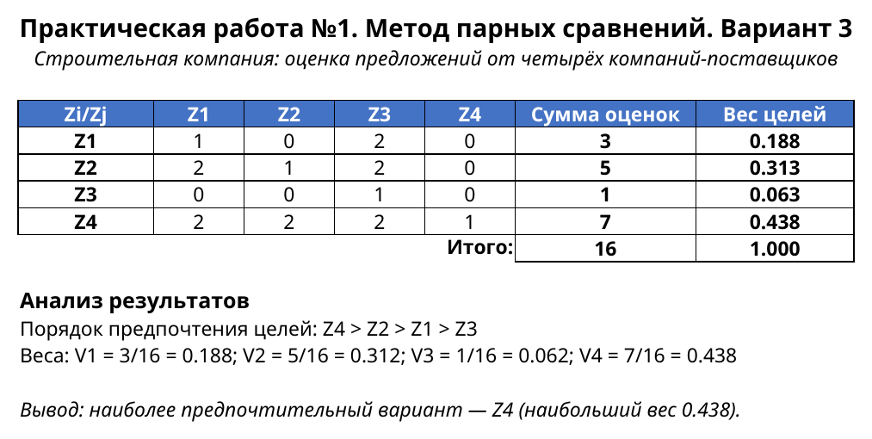
Рисунок 3 — Расчёт метода парных сравнений для варианта 3
Порядок предпочтения целей: Z4 > Z2 > Z1 > Z3.
Веса: V1 = 3/16 = 0.188; V2 = 5/16 = 0.312; V3 = 1/16 = 0.062; V4 = 7/16 = 0.438.
Вывод по варианту 3: наиболее предпочтительным является вариант Z4 с наибольшим весом 0.438. Этой компании-поставщику и следует отдать предпочтение при заключении договора.
Общий вывод по работе
В ходе выполнения работы метод парных сравнений применён для трёх вариантов исходных данных. Для каждого варианта построена матрица парных сравнений, подсчитаны суммы оценок и нормированные веса целей, проведено ранжирование альтернатив и выбран наилучший вариант.
Метод парных сравнений является простым и наглядным инструментом при многокритериальном выборе, особенно когда исходная информация представлена в виде экспертных оценок. Его достоинство — небольшое число сравнений и чёткое ранжирование. Ограничение — возможная несогласованность оценок при большом числе объектов, требующая дополнительной проверки.

